**ZASŁYSZANE - PRZECZYTANE**

**O małym Księciu, lisie i róży**

W XXI rozdziale słynnej i uroczej bajki Saint-Exupéry̕ego *Mały Książę* jest taki dialog Księcia z lisem: - Żegnaj – powiedział Mały Książę - Żegnaj – odpowiedział lis. – A oto mój sekret. Jest bardzo prosty: dobrze widzi się tylko sercem. Najważniejsze jest niewidoczne dla oczu. - Najważniejsze jest niewidoczne dla oczu – powtórzył Mały Książę, aby zapamiętać. - Twoja róża ma dla ciebie tak wielkie znaczenie, ponieważ poświęciłeś jej wiele czasu. - Ponieważ poświęciłem jej wiele czasu… - powtórzył Mały Książę, aby zapamiętać. - Ludzie zapomnieli o tej prawdzie – rzekł lis. – Lecz tobie nie wolno zapomnieć. Stajesz się odpowiedzialny na zawsze za to, co oswoiłeś. Jesteś odpowiedzialny za swoją różę. - Jestem odpowiedzialny za moją różę… - powtórzył Mały Książę, aby zapamiętać.

Kazimierz Wójtowicz /Przypiski/

**ŚWIĘTA I PATRONI TYGODNIA**

**Środa, 21 czerwca**

św. Alojzy Gonzaga (1568-1591), zakonnik, który obok św. Stanisława Kostki jest patronem katolickiej młodzieży. Pochodził z bardzo zamożnej arystokratycznej rodziny, a jego ojciec pragnął, by syn został rycerzem. On jednak wyrzekłszy się dziedzictwa, wstąpił do zakonu jezuitów, by móc ćwiczyć się w chrześcijańskich cnotach.

**Sobota, 24 czerwca**

Uroczystość Narodzenia Świętego Jana Chrzciciela

**EWANGELIA NA DZIŚ**

## Mt 9,36 – 10,8

## Rozesłanie Dwunastu

Jezus, widząc tłumy, litował się nad nimi, bo byli znękani i porzuceni, jak owce nie mające pasterza. Wtedy rzekł do swych uczniów: «Żniwo wprawdzie wielkie, ale robotników mało. Proście Pana żniwa, żeby wyprawił robotników na swoje żniwo». Wtedy przywołał do siebie dwunastu swoich uczniów i udzielił im władzy nad duchami nieczystymi, aby je wypędzali i leczyli wszystkie choroby i wszelkie słabości. A oto imiona dwunastu apostołów: pierwszy – Szymon, zwany Piotrem, i brat jego Andrzej, potem Jakub, syn Zebedeusza, i brat jego Jan, Filip i Bartłomiej, Tomasz i celnik Mateusz, Jakub, syn Alfeusza, i Tadeusz, Szymon Gorliwy i Judasz Iskariota, ten, który Go zdradził. Tych to Dwunastu wysłał Jezus i dał im takie wskazania: «Nie idźcie do pogan i nie wstępujcie do żadnego miasta samarytańskiego. Idźcie raczej do owiec, które poginęły z domu Izraela. Idźcie i głoście: Bliskie już jest królestwo niebieskie. Uzdrawiajcie chorych, wskrzeszajcie umarłych, oczyszczajcie trędowatych, wypędzajcie złe duchy. Darmo otrzymaliście, darmo dawajcie».

Komentarz

**I Czytanie Wj 19,1–6a**

Boga da się poznać. Bóg zawiera przymierze z człowiekiem i obiecuje opiekę.

**Psalm 100**

Pan obiecuje opiekować się swoim ludem i daje ludziom radość z przebywania z Nim.

**II Czytanie Rz 5,6–1**

Pojednani z Bogiem przez śmierć Chrystusa, dostąpimy zbawienia przez Jego życie.

**Ewangelia Mt 9,36–10,8**

Pan Jezus posyła Apostołów do wszystkich narodów z misją głoszenia królestwa Bożego i służenia wszystkim darami, które otrzymali od Niego.

**PRZEWODNIK PO WIERZE**

**CO SIĘ W NIEBIE ŚWIĘCI**

**- czyli skąd się biorą Święci – 160 zadziwiających opowiastek z życia Świętych** - Ewa Skarżyńska

**Św. Andrzej Świerad** /kontynuacja/Droga zaprowadziła ich do Nitry, a konkretnie do klasztoru benedyktynów na górze Zabor na Orawie. Tam zbudował sobie pustelnie i został mnichem. Odtąd mógł już spokojnie oddawać się sprawom Bożym i karczowaniu lasu. Ciężka to była praca. Lecz on, jakby mu tego było mało, wymyślał sobie coraz to nowe umartwienia. Jakie? Noce spędzał na przykład na dębowym pieńku otoczonym ostrymi prętami, które nie pozwalały mu zasnąć. Na ciele nosił łańcuch, który wrósł mu w końcu w skórę. Legenda głosi, że pewnego razu zemdlał w lesie podczas pracy, a wtedy jakiś litościwy Anioł – nie zgadniesz – ułożył go na wozie i odwiózł do pustelni. Myślisz, ze tym Aniołem mógł być Benedykt? Może i tak. Był przecież jego wiernym przyjacielem. Wiernym, a wiec takim, na którego zawsze można liczyć. Też potrafisz być takim? To wspaniale!

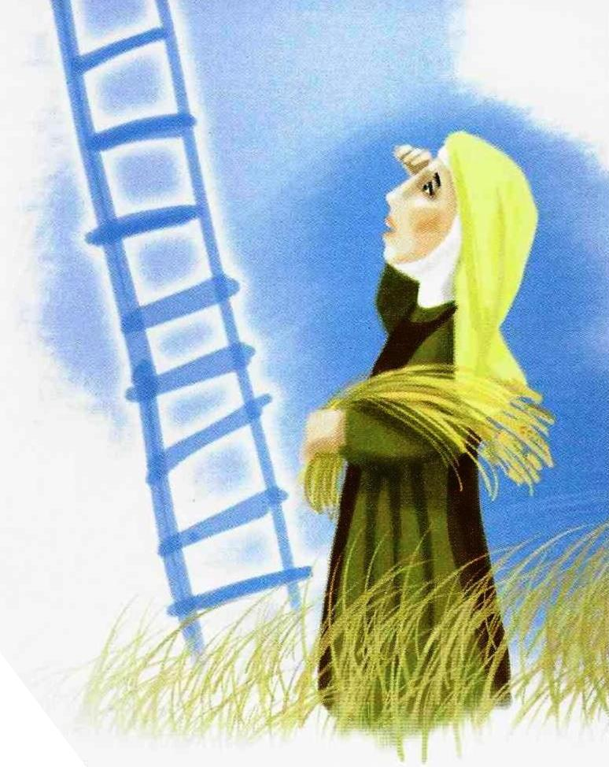

**Św. Aniela Merici /1474 – 1540/** Nazwiska mogłaby jej pozazdrościć niejedna gwiazda filmowa. Ale Aniela nie była gwiazdą, choć jej włoska uroda i temperament wzbudzały zrozumiałe zainteresowanie. Dużo bardziej podziwiano jej wyjątkową wrażliwość na potrzeby innych, pracowitość i surowe życie, jakie prowadziła z miłości do Chrystusa. Urodziła się w Desenzano nad Jeziorem Garda, w otoczeniu pięknych alpejskich szczytów. W dzieciństwie pasła bydło i pomagała w gospodarstwie. Kiedy rodzice zmarli, zamieszkała wraz z młodszym bratem u zamożnego wuja w Salo. /Kontynuacja za tydzień/

**z kartek starej Kroniki Parafialnej**

Kronika do 1995 roku pisana na podstawie: Ksiąg Wizytacyjnych Biskupów Płockich oraz wspomnień i opowieści w roku 1956 przez proboszcza zarębskiego ks. Kazimierza Rukata.

**Parafia Zaręby**

- do 25.03.1992 roku - dekanat Przasnyski, Diecezja Płocka

- od 25.03.1992 roku – dekanat Chorzelski, Diecezja Łomżyńska

Rok 1981 1września budujemy mury, żeby zdążyć przed zimą, mimo ze nam nie dają oficjalnie pozwolenia. 24 września wreszcie został zatwierdzony projekt techniczny budynku katechetycznego. 14 października otrzymujemy oficjalne, urzędowe pozwolenie na budowę domu katechetycznego. Spieszymy się z budową. Pracuje 5 majstrów i 10 parafian społeczników codziennie. Dnia 5 grudnia 1981 roku dom przykryty blachą. Deo Gratias! Kupujemy drzewo, bo wicher powalił w lesie masę drzew. Jest okazja, aby na okna i drzwi nagromadzić drzewo. 13 grudnia – to straszny dzień dla naszej Ojczyzny i dla nas wszystkich Polaków. Rząd wydał wojnę narodowi w obronie partii komunistycznej. Przeczuwaliśmy burzę, bo sekretarz partii Olszewki powiedział tydzień temu w Ursusie, że partii będziemy bronić nawet wojną. Nie spodziewaliśmy się, że w takiej formie zostanie naród upokorzony, poniżony. To był dla nas szok. 25 grudnia smutne, mroczne święta, znów w niewoli. Ludzie więzieni, na każdym kroku kontrolowani, na drogach milicyjne rogatki. Przypominają się mroczne czasy okupacji w czasie ostatniej wojny. Tylko te chwile są straszne bo dokonywane rękami Polaków. Jedyna nasza nadzieja w Bogu.

**Nie tylko dla najmłodszych**

**Zagadki biblijne i inne ciekawostki - znalezione tu i tam**

**Isabel Mauro**

**Radośnik – czyli wesołe myśli na celowniku**

Co się dzieje z ludzkimi marzeniami? Czy naprawdę istnieją jakieś ważne powody, by je porzucić?

Gdy w swoim bliskim otoczeniu mamy kogoś, kto potrafi słuchać, mamy wielkie szczęście.

17 04 35.TIF

**Rady nie od parady**

Bez słów, bez kazania, bez rozgłosu, w milczeniu, dobrym przykładem można ludziom czynić nieskończenie wiele dobrego.

Karol de Foucauld

Pokora jest matką mądrości.

Św. Jan Chryzostom

**CZY TY MNIE KOCHASZ?**

Mariarosa Guerrini OSA

**TRUDNY ENTUZJASTYCZNY KATECHIZM JEZUSA**

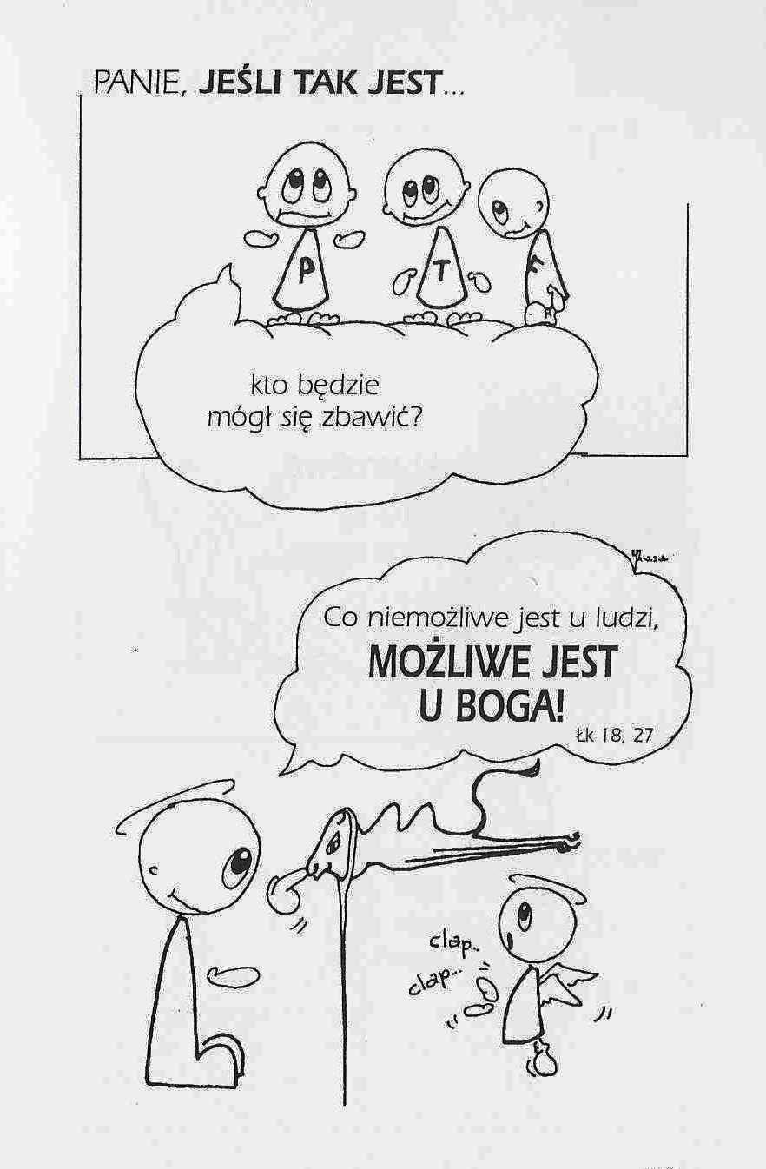

**WARTO PAMIĘTAĆ …**

**Michael Dubruiel – MSZA ŚWIĘTA – Instrukcja obsługi**

**wszystko, co powinieneś wiedzieć, ale nikt Ci wcześniej nie powiedział**

Rozdział trzeci*Jak celebrować akt pokuty*

Panie zmiłuj się /*Kyrie*//kontynuacja/ Tylko najwyższy kapłan, raz do roku, mógł wypowiadać to imię. Co więc robili Żydzi? Gdziekolwiek napotkali imię Boga, wymawiali wtedy słowo „Pan”. W tej modlitwie zwracamy się do Jezusa jako Boga, prosząc Go o przebaczenie naszych grzechów. W dawnej mszy potrójne powtórzenie „Panie, zmiłuj się” było sposobem proszenia Trójjedynego Boga o miłosierdzie. Pierwsze, „Panie, zmiłuj się”, było wezwaniem Ojca, „Chryste, zmiłuj się” odnosiło się do Syna i ostatnie, „Panie, zmiłuj się”, odnosiło się do Ducha Świętego. Starsi wierni będą także pamięć, że każde wezwanie było wypowiadane trzy razy, a nie jak teraz dwa razy. Obecne znaczenie: „Panie…”, „Chryste…” i „Panie…” jest w całości odniesione do Jezusa. Jeśli w modlitwie używa się *Kyrie, eleison* i *Christe, eleison*, to są to pozostałości starożytnych modlitw w języku greckim. Ponieważ Nowy Testament był spisany po grecku, modlimy się tutaj w języku wczesnego Kościoła.

**Gdzie to jest w Piśmie Świętym?**  W Ewangelii św. Mateusza 9,27-30 dwóch niewidomych szło za Jezusem i wołało: „Ulituj się nad nami, Synu Dawida!”. Po zapytaniu ich, czy wierzą, Jezus uzdrowił ich ze ślepoty. Również u św. Mateusza 15,22-28 kobieta kananejska wołała: „Ulituj się nade mną, Panie, Synu Dawida! Moja córka jest ciężko nękana przez złego ducha”. Jezus sprawdził jej wiarę i uzdrowił jej córkę. W Ewangelii św. Marka 10,46-52 Bartymeusz, niewidomy żebrak, wołał za Jezusem: „Jezusie, Synu Dawida, ulituj się nade mną!”. Jezus zapytał go, czego chce, a Bartymeusz prosił o odzyskanie wzroku. Jezus uzdrowił go ze ślepoty. /kontynuacja za tydzień/

**INTENCJE MSZALNE**

**TYDZIEŃ 18.06.2023 – 25.06.2023**

|  |  |
| --- | --- |
| **18.06 – Niedziela** | 08.00 – + Zofia Mrówka /greg/  08.00 – + Łukasz Wałpuski – int. od chrześniaka – int. odpr. poza parafią  08.00 – + Krzysztof Pyśk – int. od Rady Pedagogicznej z PSP w Zarębach – int. odpr. poza parafią  11.00 – + Alicja, Cezary i Hieronim Grzyb  11.00 – + Józef Kostrzewa – int. odpr. poza parafią  11.00 – + Rozalia /rocz. śm./, Franciszek i Józef Zyśk – int. odpr. poza parafią  11.00 – + Czesław, Florentyna i Włodzimierz Kostrzewa – int. odpr. poza parafią  11.00 – O łaskę zdrowia, opiekę Matki Bożej, błogosławieństwo Boże, w szczególności o Dary i Owoce Ducha Św. dla młodzieży, która przystąpiła do Sakramentu Bierzmowania i dla ich rodzin – int. odpr. poza parafią |
| **19.06 – Poniedziałek** | 15.30 – + Czesława Duszak /up/  16.00 – + Zofia Mrówka /greg/ |
| **20.06 - Wtorek** | 15.30 – + Stanisława i Władysław Maluchnik  16.00 – + Zofia Mrówka /greg/  16.00 – + Helena Pawłowska /up/ – int. odpr. poza parafią |
| **21.06 – Środa** | 15.25 – Nowenna do św. Józefa  15.30 – + Mieczysław Orzoł /up/  Nowenna do Matki Bożej Nieustającej Pomocy  16.00 – + Zofia Mrówka /greg/  16.00 – + Robert Siarnowski – int. odpr. poza parafią |
| **22.06 –**  **Czwartek** | 15.30 – + Janina, Henryk, Ryszard i Mirosław Majewscy  16.00 – + Zofia Mrówka /greg/ |
| **23.06 – Piątek** | 15.30 – + Leokadia i Władysław Kłosińscy, Henryk Gut, Józef Gorczyca i Aleksandra Kosakowska  16.00 – + Zofia Mrówka /greg/  16.00 – O łaskę zdrowia, opiekę Matki Bożej i błogosławieństwo Boże dla Kacpra z okazji 9 rocznicy urodzin – int. od dziadków – int. odpr. poza parafią  17.00 – Msza na zakończenie roku szkolnego i katechetycznego |
| **24.06 – Sobota** | 15.30 – + Stanisław Rosiński – int. od dzieci i wnuków /int. z okazji Dnia Ojca/  16.00 – + Zofia Mrówka /greg/  16.00 – O łaskę zdrowia, opiekę Matki Bożej, błogosławieństwo Boże, Dary i owoce Ducha Świętego dla Agaty, Lilianny, Tomasza i Jana z okazji imienin – int. odpr. poza parafią |
| **25.06 – Niedziela** | 08.00 – + Zofia Mrówka /greg/  08.00 – + Czesława i Czesław Rykowscy, z-li z rodziny Rykowskich i Żelazek – int. odpr. poza parafią  08.00 – + Henryk Piórkowski – intencja od Kurpiowskiego Koła Bibliotecznego – int. odpr. poza parafią  11.00 – + Andrzej Zbrzeźniak, Alina Jakubowska  11.00 – + Wiesława Merchel, z-li z rodziny Merchel – int. odpr. poza parafią  11.00 – + Czesław /12 rocz. śm./ i Antoni /39 rocz. śm./ – int. odpr. poza parafią  11.00 – + Jan Nyśk – int. odpr. poza parafią  11.00 – + Władysława Banul, Marcjanna i Paweł Deptuła – int. odpr. poza parafią  11.00 – + Władysław i Marianna Pawłowscy – int. odpr. poza parafią  11.00 – + Jan Bryska – intencja od sąsiadów /up/ – int. odpr. poza parafią |

**OGŁOSZENIA DUSZPASTERSKIE**

1. Trwa czerwiec – miesiąc naszej szczególnej modlitwy do Najświętszego Serca Pana Jezusa. 2. We wtorek, 20 czerwca, przypada ustanowiony przez [Zgromadzenie Ogólne ONZ](http://pl.wikipedia.org/wiki/Zgromadzenie_Og%C3%B3lne_ONZ) w 2000 roku Międzynarodowy Dzień Uchodźcy. 3. W piątek, 23 czerwca, będziemy obchodzili Dzień Ojca. Naszymi modlitwami obejmiemy wszystkich ojców, aby godnie i z miłością wypełniali swoje obowiązki w codziennych staraniach o własne rodziny. Msze Święte tego dnia o godz. 15.30 i 16.00 i 17.00 /dodatkowa Msza w tym dniu/. 4. W sobotę, 24 czerwca, przypada uroczystość Narodzenia Świętego Jana Chrzciciela, który przygotował drogę Panu Jezusowi. Tę uroczystość rozpoczniemy już wieczorem w piątek Mszą Świętą wigilijną o godz. 17.00. W uroczystość Narodzenia Świętego Jana Chrzciciela w naszym kościele msze Święte o godz. 15.30 i 16.00. 5. Wielkimi krokami zbliża się koniec roku katechetycznego i szkolnego. Przypominam dzieciom, młodzieży i rodzicom, że każde dzieło, aby przyniosło dobre owoce, by było dobrze zakończone, powinno być ofiarowane Panu Bogu. Msza św. dziękczynna, na zakończenie roku szkolnego i katechetycznego w piątek o godzinie 17.00. 6. U progu czasu wakacyjnego pamiętajmy, że od Boga i Jego przykazań nie ma wakacji, a na urlop warto zabrać ze sobą różaniec, modlitewnik lub Pismo Święte. Nie zapominajmy też, że każda niedziela jest drogowskazem na wakacyjnej drodze. 7. Dziękuję za ofiary na KUL i cele edukacyjne naszej diecezji.

|  |
| --- |
| **ŻYCZĘ UDANEGO I BŁOGOSŁAWIONEGO TYGODNIA UŚMIECHNIJ SIĘ!** |

